26. óra
Digitalizáció a növényvédelemben

Videó: https://youtu.be/LO06c_2t

A növényvédelem a növényi károsítók leküzdésére irányuló tevékenység, melynek célja a jó minőségű és gazdaságos termék előállítás, a környezetvédelem maximális figyelembevételével. A növénytermesztés több évtizedes múltja során – az adott kor technikai színvonalának megfelelő módszerek és stratégiák alakultak ki, pl. a konvencionális gazdálkodás, az iparszerű növényvédelem és a ma világszerte elfogadott integrált növényvédelem.
A precíziós növényvédelem a digitális agrárstratégia alapelveit veszi figyelembe, módszerei az integrált elvekbe ágyazódnak, de egyre nagyobb mértékben felfedezhetők az egyes elemei az ökogazdálkodásban is.

Az integrált növényvédelem alappillérei:
- a prevenció (amely szükségessé teszi a károsítók felvételezését, szignalizációját, előrejelzését és egyéb prevenciós módszerek alkalmazását)
- a nem vegyszeres védekezési módszerek prioritásának betartása (agrotechnikai, fizikai, biológiai stb.)
- a veszélyes küszöbérték figyelembevétele a védekezéseknél
Mindhárom fenti alapkövetelmény betartását segítik és támogatják a precíziós módszerek.

A precíziós növényvédelem önmagában alig valósítható meg, szükséges a növénytermesztés minden munkafázisának minőségi elvégzése a talaj-előkészítéstől a betakarításig.
A precíziós növényvédelmi módszerek kidolgozása és gyakorlati bevezetése egyrészt azért is szükséges és sürgős feladat, mert az Európai Unióban az illetékes szakbizottságok jelentősen csökkentik a felhasználható kémiai hatóanyagok számát, másrészt felgyorsult a kémiai hatóanyagokkal szemben kialakuló rezisztencia a károsítószervezetekben.
A növényeket károsító szervezetek a mezőgazdasági területeken (szántóföldi táblákon) heterogén előfordulást mutatnak. Vannak károsítómentes területek, és léteznek különböző mértékben előforduló kórokozók, kártevő állatok és gyomnövények. A precíziós módszerek bevezetése előtt a védekezési technológiák táblaszinten történtek, ott is védekeztünk, ahol nem volt indokolt, és ez költségnövekedéssel és környezetszennyezéssel járt. A precíziós növényvédelem módszerei ezt az ellentmondást oldják fel.

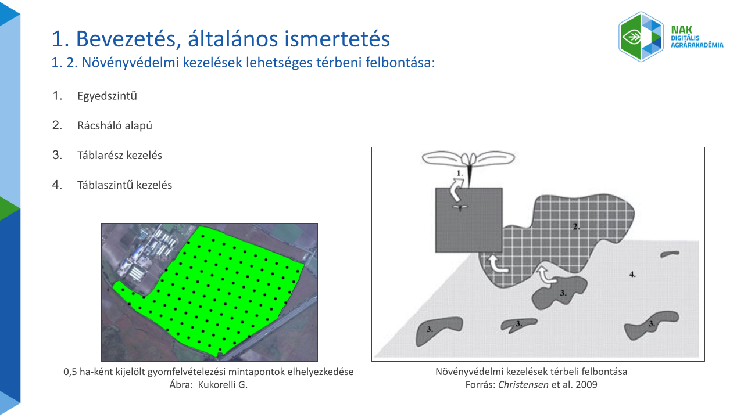
Növényvédelmi kezelések lehetséges térbeni felbontása:
1. Egyedszintű kezelések összekapcsolódnak a valós idejű, online módszerek fejlődésével. Alapjukat fajfelismerésen alapuló technológia képezheti, jelenleg elsősorban a kertészeti kultúrákban használhatók.
2. Rácsháló alapú, kezelésüzemi méretben eredményesen használható precíziós technológia. Ennek a precíziós gyomszabályozási módszernek hazai fejlesztését és üzemi szinten használható komplett technológiájának hazai kidolgozását végezték el a 2000-es évek elején.
3. Táblarész-kezelés: gyakrabban használják a gazdálkodók, elsősorban a táblaszéleken jelentkező gyomnyomás megelőzésére. Ide sorolhatjuk még a táblában nagy, aggregált foltokban megjelenő gyomnövények (pl. Cirsium arvense) elleni védekezést vagy akár a parlagfű (Ambrosia artemisiifolia) elleni lokális védekezéseket. Ma már rendelkezünk olyan szoftverekkel, amelyek virtuálisan létrehoznak azonos tulajdonságokkal rendelkező táblarészeket (poligon, menedzsmentzónák), amelyek azonos típusú védekezésben részesülhetnek. A védekezés hatékonyságát a munkagépek szórásszélességének változtatásával növelhetjük (keretszakaszolás).
4. Táblaszintű kezelés: jelenleg is a legáltalánosabban használt módszernek tekinthető. Ennek a fajta technológiának az alkalmazása jár a legkisebb kockázattal és a legkevesebb fáradtsággal a termelő és a szaktanácsadók számára, az inputanyag oldaláról nézve viszont ez a legköltségesebb. Valójában nem nevezhető helyspecifikus módszernek.
(Christensen et al., 2009)

3. Precíziós kijuttatási technika
A precíziós műveleteket magas elektronikai felszereltséggel ellátott permetezőgépek és egyéb munkagépek valósítják meg. A pozicionálást elősegítő jelvevő berendezéseket általában a traktorra, esetenként a munkagépekre szerelik fel. A fontos részleteket nem szabad szem elől téveszteni, pl. a traktor vezetőfülkéjén elhelyezett vevő és a munkagép (permetezőgép-szórókeret) távolságát előre be kell programozni, sok egyéb részlet is adódik, amelyeket a specialista szerelők könnyűszerrel megoldanak.
A helyspecifikus permetezéshez az alábbi felszereltség szükséges:
- RTK alapú pontos sorvezetés: eredményeképpen átfedés, kihagyás nélkül kivitelezhetők a növényvédelmi műveletek.
- Automatikus szakaszkezelés: átfedés/kihagyás minimalizálására alkalmas rendszerek. Alapja, hogy a korábban manuálisan működtetett szakaszokra bontott mágnesszelepeket, a már permetezett és fedett területrészeken GPS alapján automatikusan a fedélzeti számítógép működteti. A szakaszkezelés legmodernebb eszközei már fúvókánként működtethetők.
- Közvetlen vegyszer befecskendező rendszer: alapja, hogy a tömény vegyszer nem a kijuttatáshoz használt vízhez, hanem külön tartályba kerül, ahonnan kalibrálás után történik meg a befecskendezés a vízáramba.
Súlyos elmaradás tapasztalható a második pontban megfogalmazott algoritmusok megfogalmazása esetében, és sajnálatos módon ki kell jelentenünk, hogy a növénytermesztés néhány fontos munkafázisainak specialistái és fejlesztői még ma sem gondolták át ennek a kutatási iránynak a jövőbeli jelentőségét.
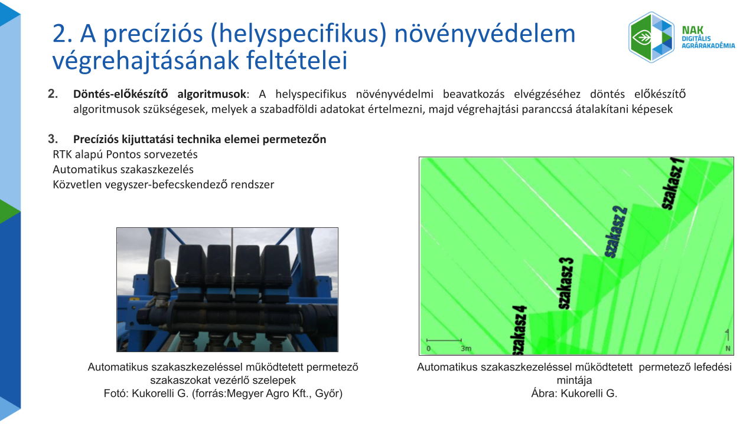

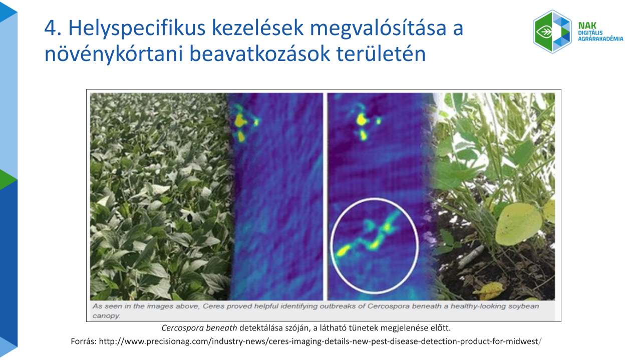
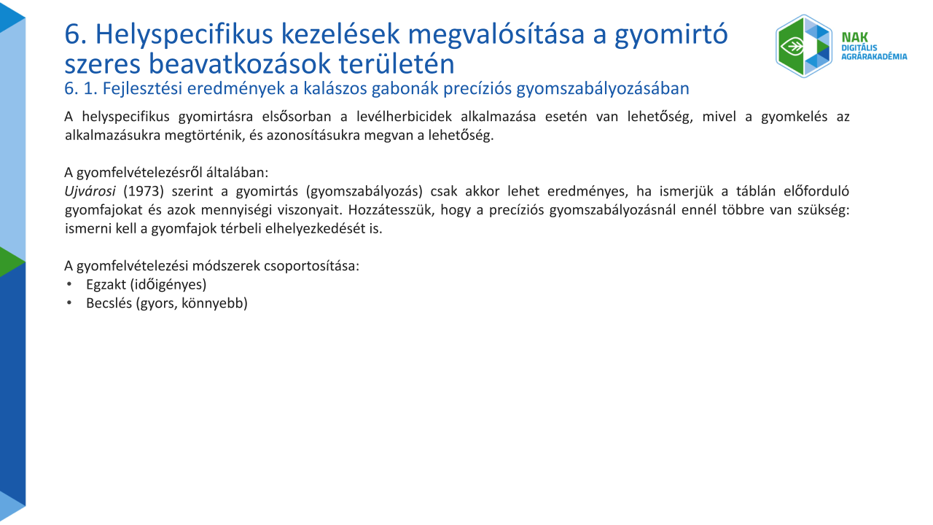
A helyspecifikus gyomirtás alkalmazására elsősorban a levélherbicidekel végzett kezelés esetén van lehetőség, mivel a gyomkelés a permetezés idejére megtörténik, és azonosításukra megvan a lehetőség.
A gyomfelvételezésről általában.
Ujvárosi (1973) szerint a gyomirtás (gyomszabályozás) csak akkor lehet eredményes, ha ismerjük a táblán előforduló gyomfajokat és azok mennyiségi viszonyait. Hozzátesszük, hogy a precíziós gyomszabályozásnál ennél többre van szükség: ismerni kell a gyomfajok térbeli elhelyezkedését is.
A gyomfelvételezésekre egzakt és becslési módszerek állnak a rendelkezésünkre. Az előbbieket a tudományos kutatásoknál használjuk: megszámoljuk egy területegységre jutó gyomfaj(ok) egyedszámát, lemérjük a nedves és a légszáraz súlyát stb. Ezek az egzakt módszerek időigényesek, elvégzésükhöz különböző eszközökre van szükség. A gyakorlatban a becslési módszereket használjuk, mert azokat – megfelelő begyakorlással – könnyebben végre tudjuk hajtani.
Az elmúlt évtizedekben nagy gondot fordítottunk arra, hogy a Magyarországon közismert, becslésen alapuló Balázs-Ujvárosi gyomfelvételezési módszert alkalmassá tegyük a precíziós gyomszabályozás tervezésére és végrehajtására, kalászosgabona-kultúrákban.
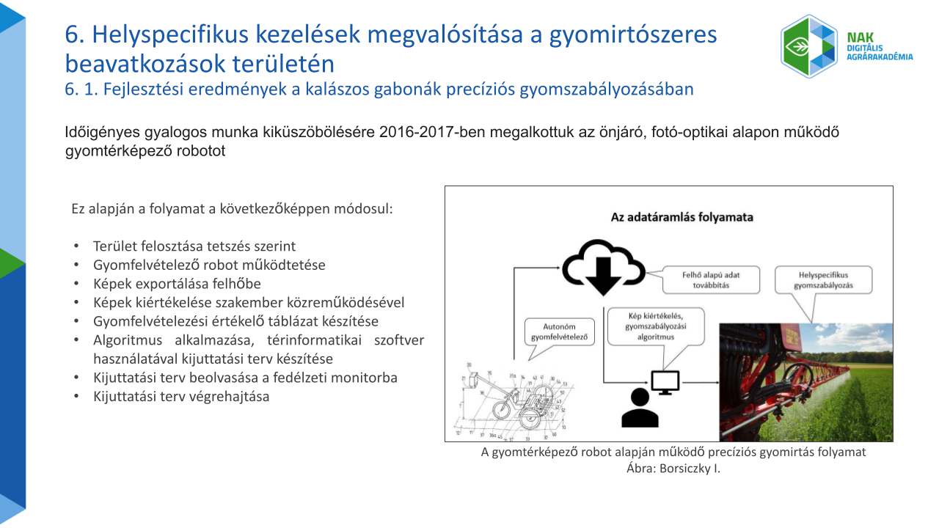
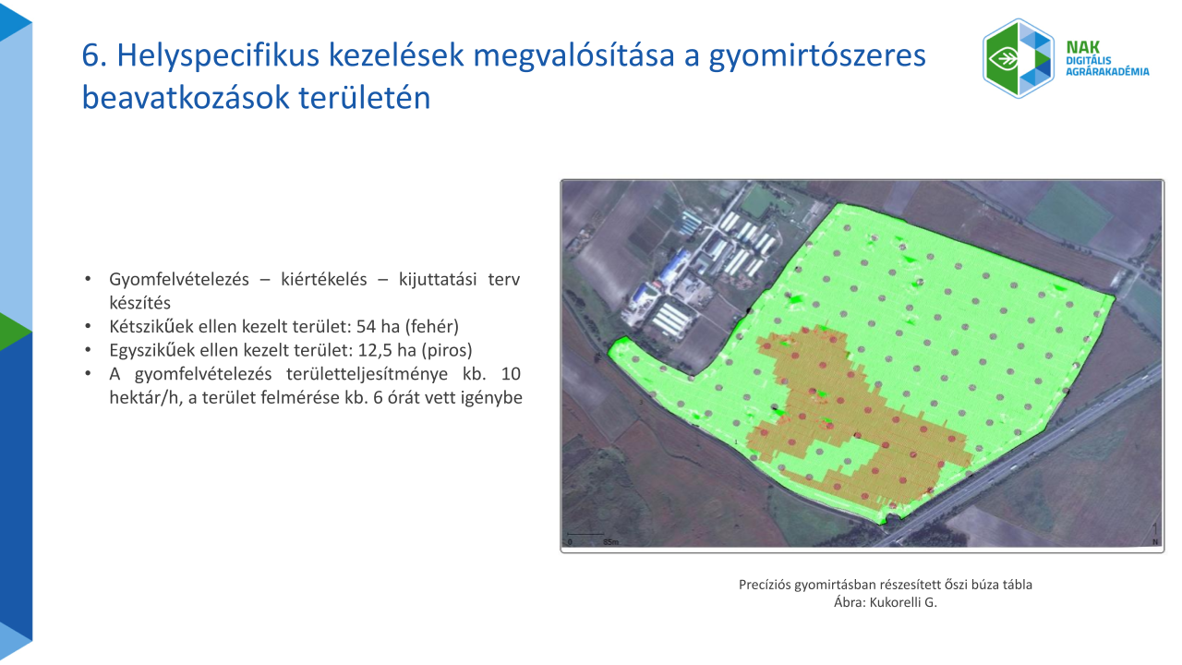
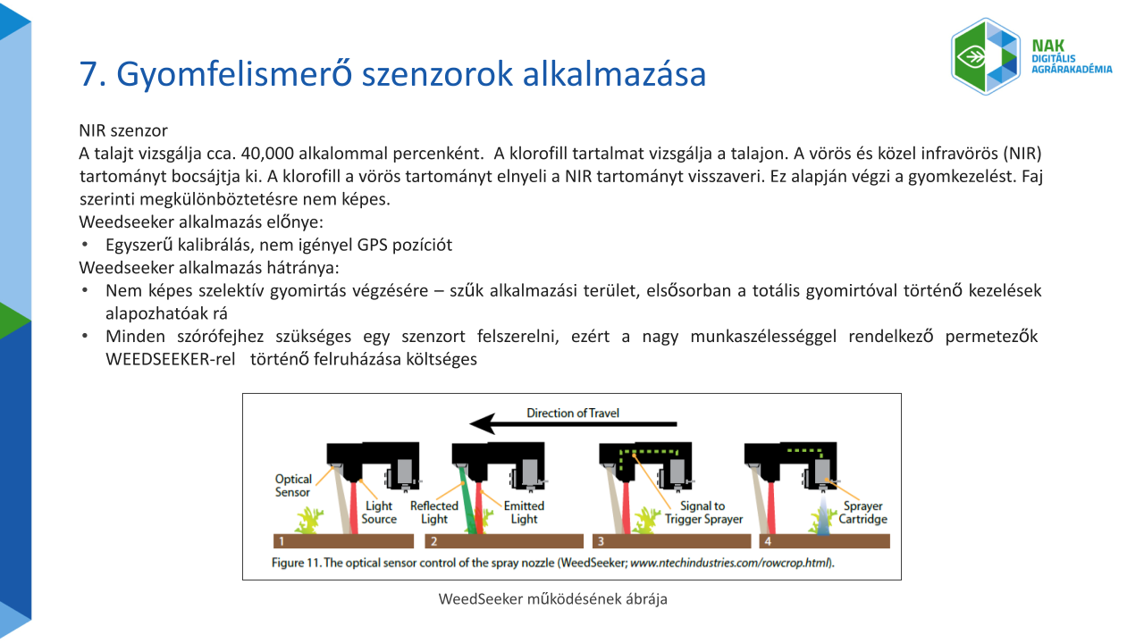
nságosan ható, a kultúrnövényt nem károsító, totális (pl. glifozát tartalmú) herbiciddel (Reisinger - Borsiczky 2009). Eddig Cydodon dactylon és Sorghum halepense évelő gyomfajok ellen végeztünk vizsgálatokat. Vizsgáltuk a herbicid hatékonyságot, az elsodródási tulajdonságokat és a kedvező növényfenológiai állapotot. A Weed Seeker szórófejeket különböző eszközökkel árnyékoljuk a permetlé elsodródásának megakadályozása céljából. A helyspecifikus, levél alá történő permetezési eljárás megoldás lehet azokon a napraforgótáblákon, ahol a parlagfű elleni védekezés hatástalan volt. A 2016-ban beállított kísérleteinkben hidas traktorra szereltük fel a védőlemezzel ellátott szórófejeket, így még a napraforgó virágzása előtt védekezni tudtunk a sorközökben lévő, fejlett parlagfűegyedek ellen (Domonkos et al. 2016).

